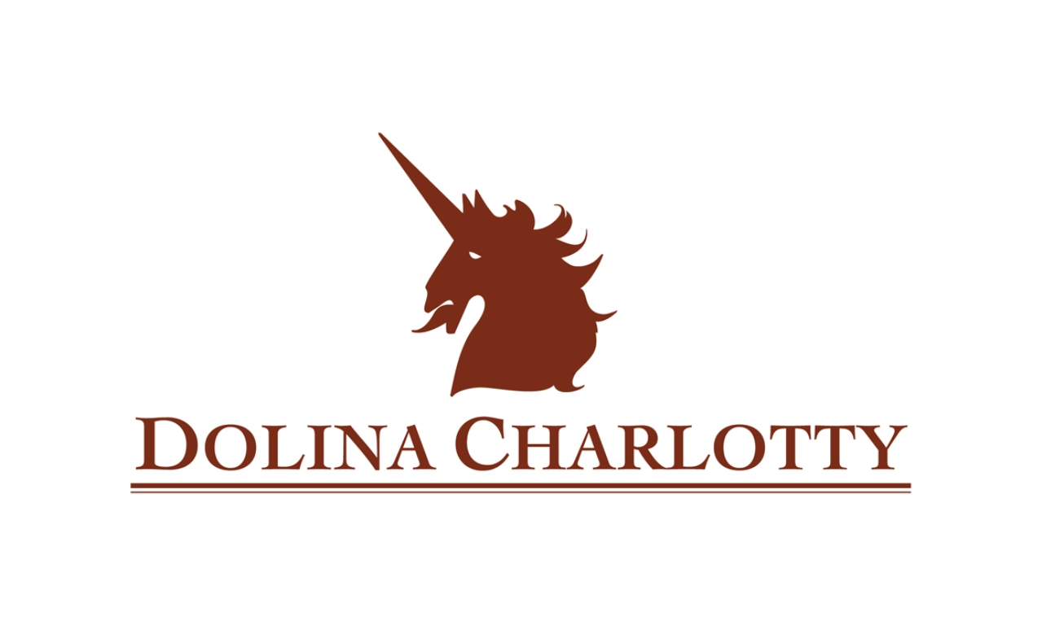

Karta zgłoszeniowa – „Majówka z Jedynką” w Dolinie Charlotty

Imię i nazwisko ……………………………………………………………………………………………………………
Firma (jeśli dotyczy) ……………………………………………………………………………………………………
Adres …………………………………………………………………………………………………………………………
Numer kontaktowy…………………………………………………………………………………………………….
Adres e-mail……………………………………………………………………………………………………………….
Strona internetowa (jeśli dotyczy)……………………………………………………………………………..
Branża/asortyment…………………………………………………………………………………………………….
Wymagana powierzchnia ……………………………………………………………………………………………

UWAGI
- Koszt uczestnictwa za 2 dni wynosi 150zł brutto;
- Jarmark odbywa się 30/04-01/05/2011r. w godzinach 10:00-19:00;
- Opłaty należy dokonać w przeciągu 7 dni od dnia zgłoszenia na poniższe dane:
TOURTREND Sp.zo.o.
Strzelinko 14
76-200 Słupsk
PKO BP
10 1020 4649 0000 7102 0077 2624

